  Objednávka č.: 2184030004
 |  |  |  | Odběratel:
 |  |  |  |  |  |  |  |  |  |  |  | Vysoká škola chemicko-technologická v Praze  Technická 1905/5  16000 PRAHA 6  Česká republika |  |  |  |  |  |  |  |  |  |  |  |  |  |  |  | PID:
 |  |  |  |  |  |  |  |  |  |  |  |  |  |  |  |  |  |  |  |  |  |  |  |  |  |  |  | Smlouva: |  |  |  |  |  |  |  | OBV_2184030004
 |  |  |  |  |  |  |  |  |  |  |  |  |  |  |  |  |  |  |  |  |  |  |  |  |  |  |  | Číslo účtu:
 |  |  |  |  |  |  |  |  |  |  |  |  |  |  |  |  |  |  |  |  |  |  |  |  |  |  |  | Peněžní ústav:
 |  |  |  |  |  |  |  |  |  |  |  |  |  |  |  |  |  |  |  | Dodavatel:
 |  |  |  |  |  |  |  |  |  |  |  | DIČ: |  |  |  | CZ60461373 |  |  |  |  |  | IČ: |  |  |  |  | 44014643 |  |  |  |  |  |  |  | DIČ: |  |  | CZ44014643
 |  |  |  |  |  |  |  |  |  |  |  | IČ: |  |  |  | 60461373
LABTECH s.r.o.
Polní 340/23
639 00 BRNO
Česká republika

 |  |  |  | Konečný příjemce:
Ústav fyzikální chemie
NS403 Ústav fyzikální chemie
Technická 5/1905, 166 28 PRAHA 6
Česká republika
xxxxxxxxxx
Tel.: xxxxxxxxxxx
E-mail: xxxxxxxxxx

 |  |  |  |  |  |  |  |  |  |  |  |  |  |  |  |  |  |  |  |  |  |  |  |  |  |  |  | Platnost objednávky do: |  |  |  |  |  |  |  |  |  |  | 31.10.2018
 |  |  |  |  |  |  |  |  |  |  |  |  |  |  |  |  |  |  |  |  |  |  |  |  |  |  |  |  |  |  | Termín dodání: |  |  |  |  |  |  |  | 31.10.2018
 |  |  |  |  |  |  |  |  |  |  |  |  |  |  |  |  |  |  |  |  |  |  |  |  |  |  |  |  |  |  | Forma úhrady: |  |  |  |  |  |  |  | Příkazem
  Místo dodání | : | adresa konečného příjemce
 |  |  |  |  |  |  |  |  |  |  |  |  |  |  |  |  |  |  |  |  |  |  |  |  |  |  |  |  |  |  | Termín úhrady: |  |  |  |  |  |  |  | dle faktury
  Způsob dopravy | : | Dodavatelem
  Dodací podmínky | : | Dle instrukcí dodavatele
!! Na Vaše doklady vždy uvádějte číslo naší objednávky !!
Dodejte:
 |  |  |  | Objednávám u vás dle nabídky č.: NV-521/2018
 |  |  |  | Položkový rozpis:
 |  |  |  | Položka
 |  |  |  |  |  |  |  |  |  |  |  |  | Množství |  |  |  |  | MJ |  |  |  |  | Cena/MJ |  |  |  |  |  |  |  |  |  |  | Celkem
 |  |  |  | L023550 631D11T9FH_XDCR, 10T, 8VCR F, LNG GLAND, BUTT WELD, .5
  1.00 | ks | 2 899.31 | 2 899.31 | EUR
 |  |  |  | Dopravné a balné
   |  |  | 35.92 | EUR
 |  |  |  | Celkem: |  |  |  |  |  |  |  |  |  |  |  |  |  |  |  |  |  |  |  |  |  |  |  |  |  |  |  |  |  | 2 935.23 |  |  |  |  |  | EUR
 |  |  |  |  | Předpokládaná cena celkem (bez DPH):
  2 935.23 | EUR
 |  |  | Datum vystavení: |  |  |  |  |  |  |  |  |  |  |  | 17. 09. 2018
 |  |  | Vystavil:
 |  |  |  | xxxxxxxxxx |  |  |  |  |  |  |  |  |  |  |  |  |  |  |  |  |  |  |  |  |  |  |  |  |  | Razítko, podpis
 |  |  |  | Tel.: xxxxxxxxxx, E-mail: xxxxxxxxxx
 |  | 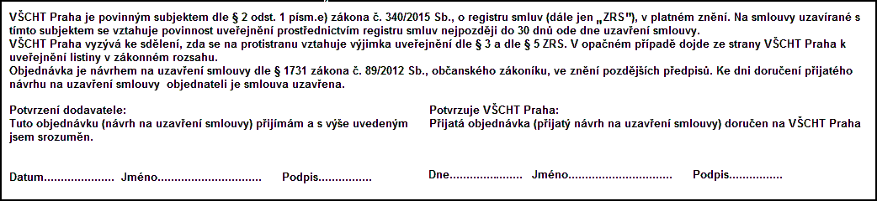
 | Interní údaje objednatele : 403 \ 1 \ 0070 000 I Interni cleneni \ 1 Deník: 2 \ Investiční objednávky
 | Sídlo organizace: Vysoká škola chemicko-technologická v Praze, Technická 5, 166 28 Praha 6, VŠCHT Praha je veřejná vysoká škola zřízená zákonem č. 111/98 Sb. o vysokých školách

